

PintEdit

Site de publication d`album photo

Jean Bösch/Nathanael Collaud | Projet Web | 31.03.2021

# Projet initial et modification

Le projet initial comportait un système de compte (login, register) qui permettaient de modifier ou d’ajouter des albums de l’utilisateur.

Mais au vu des retards nous avons décidé de se concentré sur un site de vitrine avec une page qui affiche des annonces et qui redirige vers une page « Observation » pour voir l’entièreté de l’album.

# Maquette des pages

Voici la maquette de la *page d’accueil*:

* Les image redirige vers les albums d’où elles proviennent.

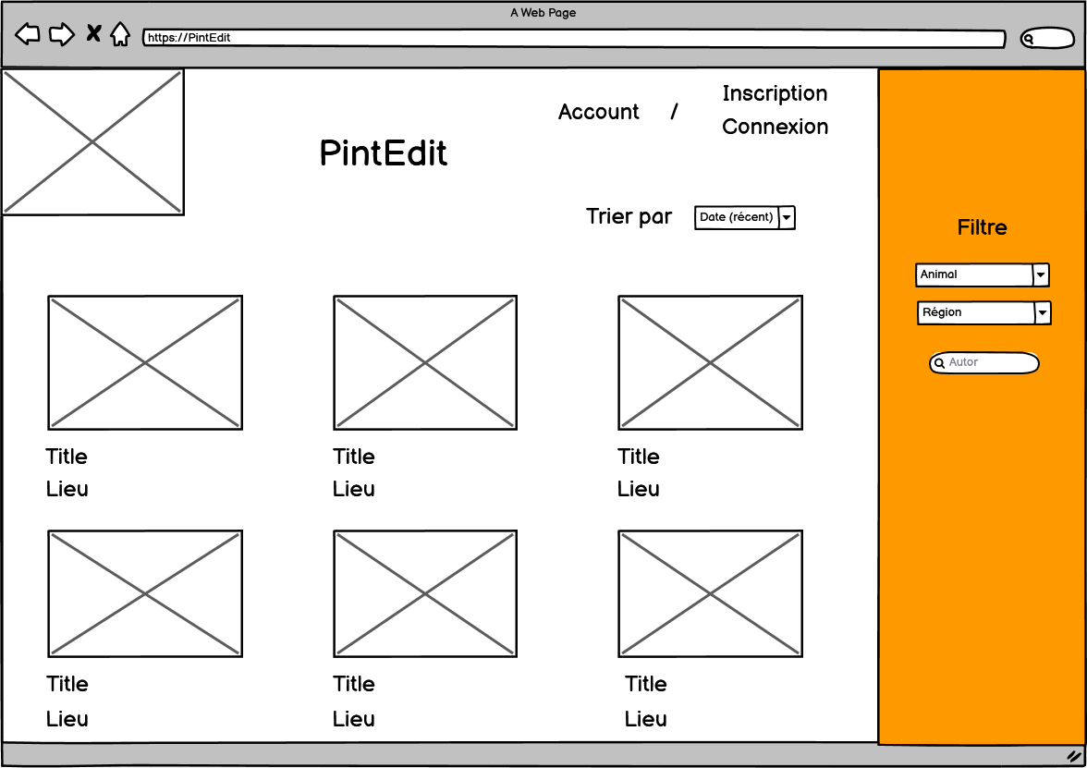

Voici la maquette de la *page d’accueil*:

* Les flèche sur le côté de l’image font défiler toute les autres images de l’album.

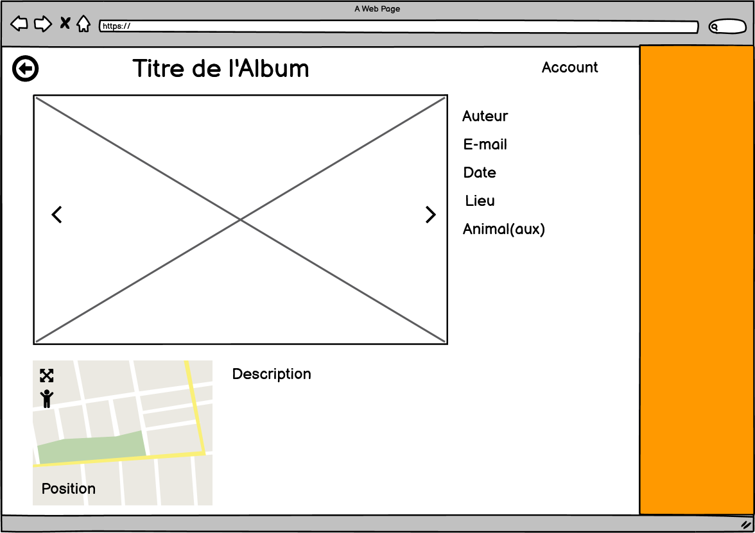

# Bases de données

Base de donnée « Base Data »